

**Ich bin be – geist -ert**

**Firm•vorbereitung**

**2018/19**



1. **Ich entscheide mich.**

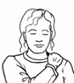 **Firmung: ja** oder **nein**

1. **Meine Eltern/Betreuer/Gruppe unterstützen meine Entscheidung.**



Sie besorgen die nötigen Unterlagen für das Pfarramt.

 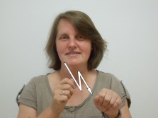 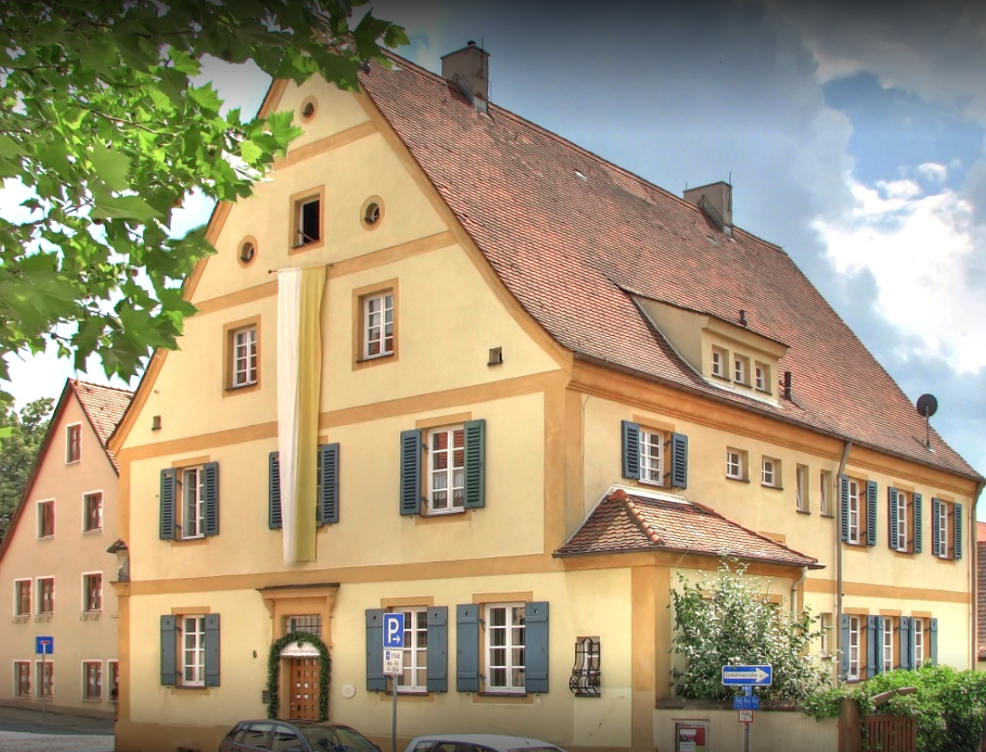

©Rudolf Henkel

Anmeldung, Taufbescheinigung, Patenbescheinigung, Datenschutzerklärung

5444 hb

1. **Ich beteilige mich an Gottes•diensten.**

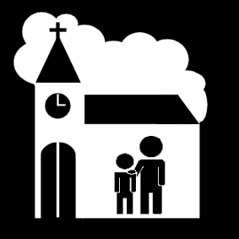    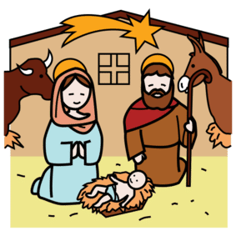 ….

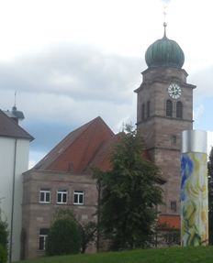

**Sonntag,**

**11Uhr**

Nächster

Gebärden-

gottesdienst:

1. **Ich suche mir einen Paten aus.**

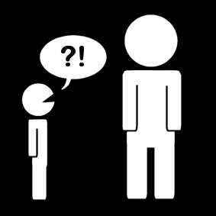Die Patin oder der Pate müssen 16 Jahre alt sein.

Sie müssen selber auch gefirmt sein.

Sie müssen eine Bescheinigung ausfüllen.

1. **Ich entdecke: Was gibt es alles in einer Gemeinde:**



Eine Welt Laden

Bücherei

Sozialstation

Altenheim…

1. **Ich entdecke: Es gibt viele Gemeinden auf der ganzen Welt:**

bei mir zu Hause,

in Nürnberg,

in Eichstätt…

1. **Wir lesen in der Bibel.**

Die Erzählung vom **Turmbau**.

Hier Datum eintragen.



Die Erzählung von **Pfingsten**.

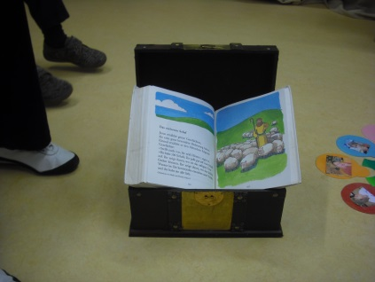  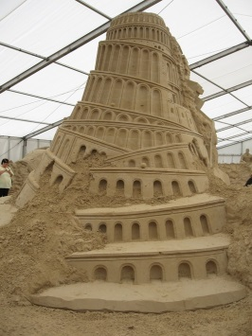 

© Sarah Frank,Pfarrbriefservice.de

1. **Wir feiern ein Versöhnungs•fest.**

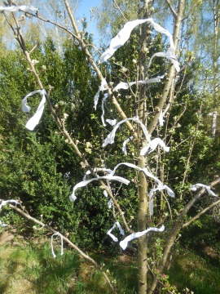

Hier Datum eintragen.

1. **Wir lernen etwas über unseren Bischof.**

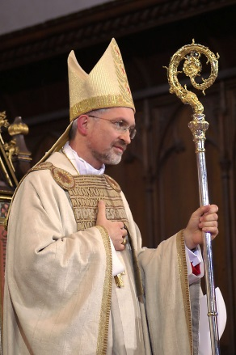

© Mediendienst Diözese Eichstätt

1. **Wir bereiten den Firm•gottesdienst vor.**

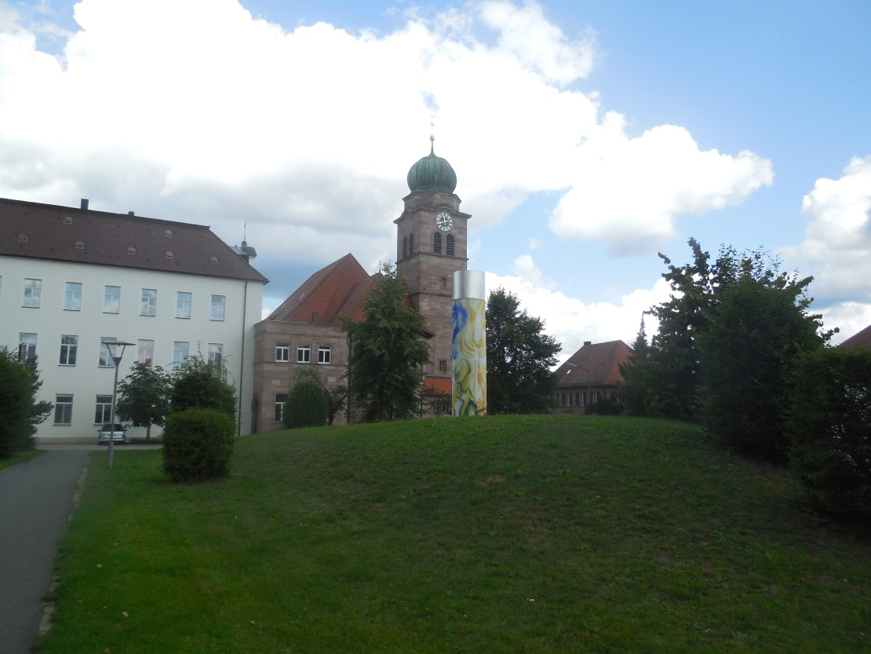

Ideen sammeln.

Fragen: Wer macht mit?

Üben.

1. **Wir feiern Firmung:**

**am Freitag vor den Pfingstferien: 7. Juni 2019**

1. **Wir treffen uns zur Nach•besprechung**

nach den Pfingstferien im Reli-Zimmer.

C:\Program Files (x86)\Picto Selector\png\United Nations OCHA Symbol Set\Humanitair\Activities strategy Partnership.emf

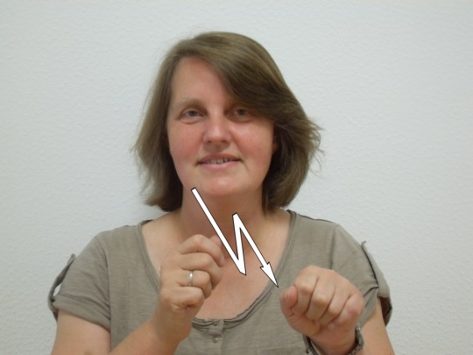**Ansprechpartnerin: Annette Zimmermann**

**Religionslehrerin, Dipl. Theol. Univ.**

* **FZ Zell: Di, Mi + Fr, BS Hip: Di**
* **zimmermann-annette@web.de oder**
* **Mitteilungsheft über Klassenlehrkraft**

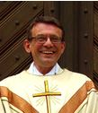**Unser Pfarrer:**

**Pfarrer Alfred Grimm,**

**Diözesanverantwortlicher**

**Behindertenpastoral**

* **Tel. (08421) 50-654**
* **behindertenpastoral@bistum-eichstaett.de**